Vchodové dřevěné dveře se zárubní z kolekce Standard
CB59b CB60 CB61 CB64a CB64b CB64c CB66 CB70
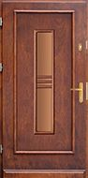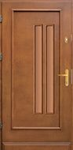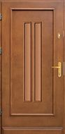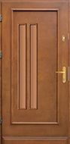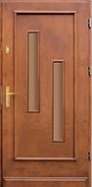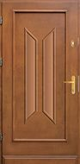
CB71a CB71b CB77 CB80 CB84 CB85 CB90 CB91
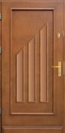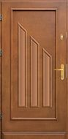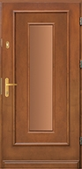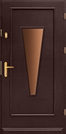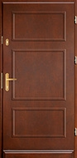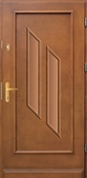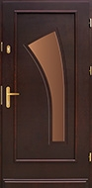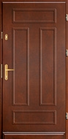
Široký výběr odstínů

